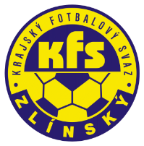
ZLÍNSKÝ KRAJSKÝ FOTBALOVÝ SVAZ
Hradská 854, 760 01 ZLÍN
Tel: 577 019 393
Email: lukas@kfszlin.cz
__________________________________________________________________________

Rozhodnutí DK Zlínského KFS ze dne 3. srpna 2022

Hřebačka Jan – 97040857 – FC Fryšták - ZČN na 3 SU od 1.8.2022, poplatek 200,- Kč
DŘ FAČR § 48/1 – tělesné napadení
Fuksa Jan – 97080012 – TJ Sokol Nevšová - ZČN na 3 SU od 1.8.2022, poplatek 300,- Kč
DŘ FAČR § 48/1 Tělesné napadení
Škrášek David – 93040678 – TJ Nedachlebice - ZČN na 1 SU od 1.8.2022, poplatek 200,- Kč
DŘ FAČR § 46/1 – vyloučení pro druhé napomenutí
Tesař Jaroslav - 96090168 – FC Koryčany - žádost o prominutí trestu, poplatek 200,- Kč
DŘ FAČR § 41 žádosti se vyhovuje, činnost uvolěna od 4.8.2022

Zdeněk Kadlček
Předseda DK Zl KFS

